PROCEDIMENTO PADRÃO

**INSTALAÇÃO MÁQUINA VIRTUAL**

**LINUX ELEMENTARY OS**

Sumário

OBJETIVO 3

PRÉ REQUISITOS 3

PROCEDIMENTO 4

|  |  |  |  |
| --- | --- | --- | --- |
| PROCEDIMENTO | INSTALAÇÃO MÁQUINA VIRTUAL LINUX ELEMENTARY OS | |  |
|  |
| ELABORADO | Lucas Henrique Soares de Oliveira | DATA | 02/04/2024 |  |
| REVISADO | Lucas Henrique Soares de Oliveira | DATA | 02/04/2024 |  |
| APROVADO | Lucas Henrique Soares de Oliveira | DATA | 02/04/2024 |  |

# OBJETIVO

Este procedimento mostra o passo a passo da criação de uma máquina virtual (VM)

No Virtual Box e a instalação do sistema operacional Linux Elementary OS.

# PRÉ REQUISITOS

* Virtual Box instalado no computador
* Imagem do sistema operacional no formato ISO

# PROCEDIMENTO

Criação da máquina virtual (VM)

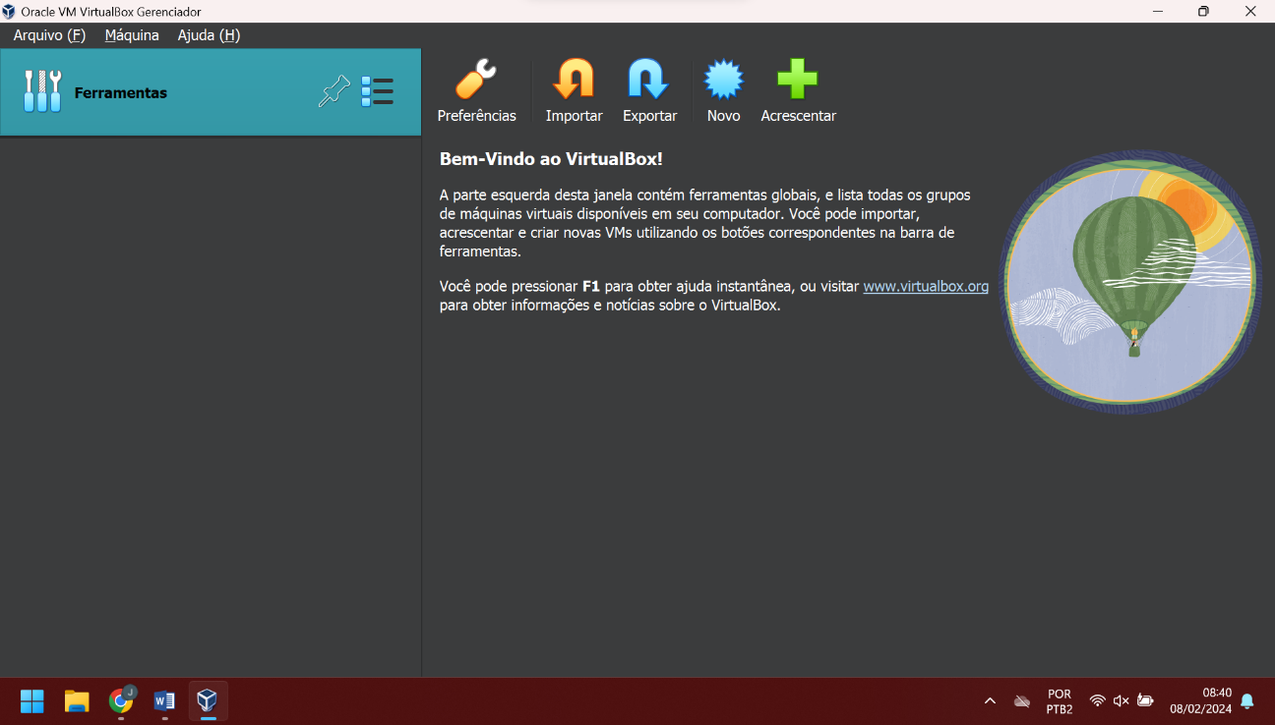**Passo 1** – No Virtual Box, clicar no botão **Novo.**

Figura 1- Tela inicial do Virtual Box

**Passo 2** – Definir um nome para a VM e clicar em **Tipo.**

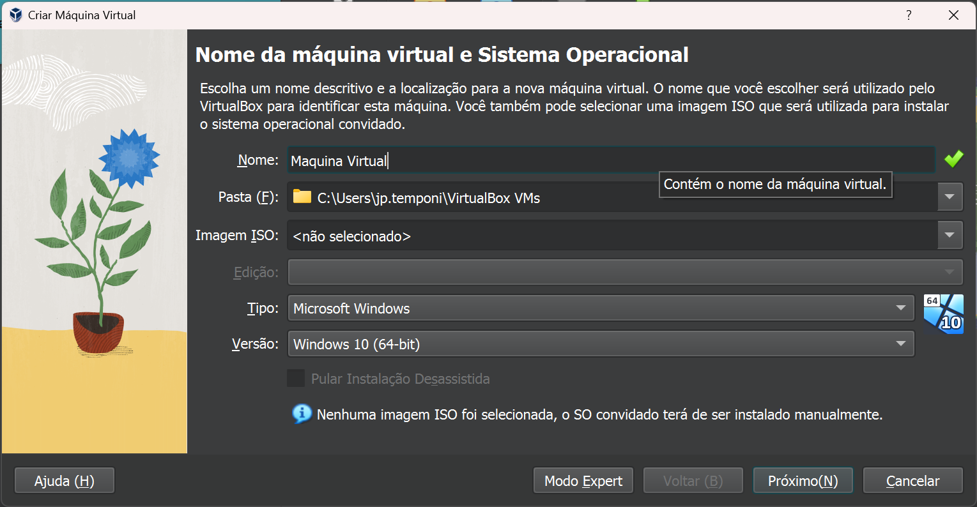

Figura 2- Configurando a VM

**Passo 2.1 –** Selecione o **Linux.**

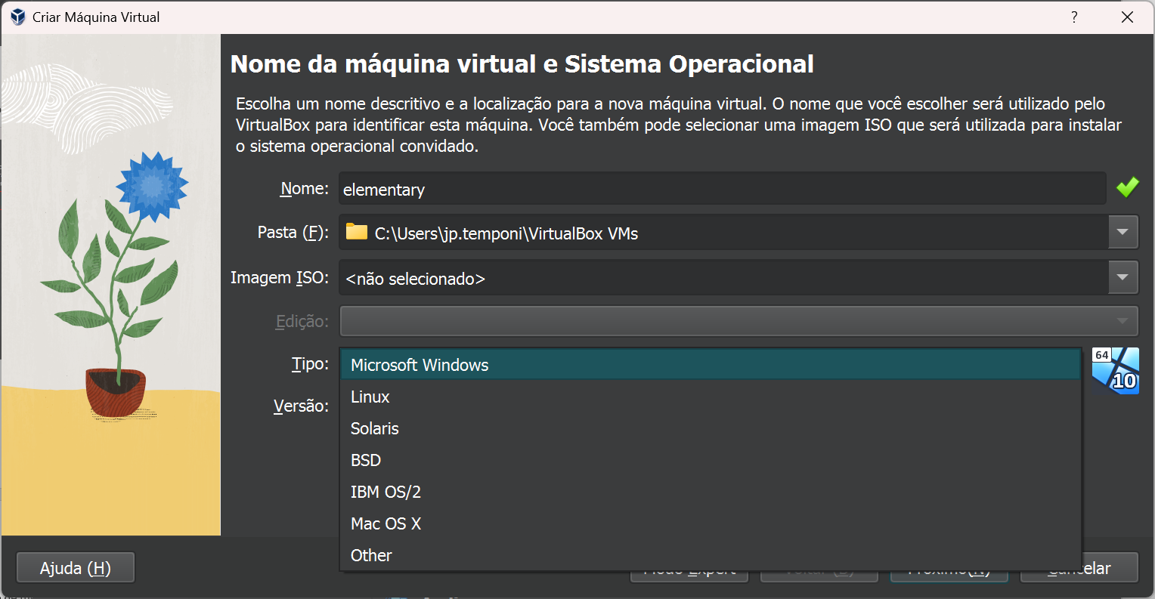

Figura 3 - Selecionando o tipo

**Passo 2.2 –** Clique na **Versão.**

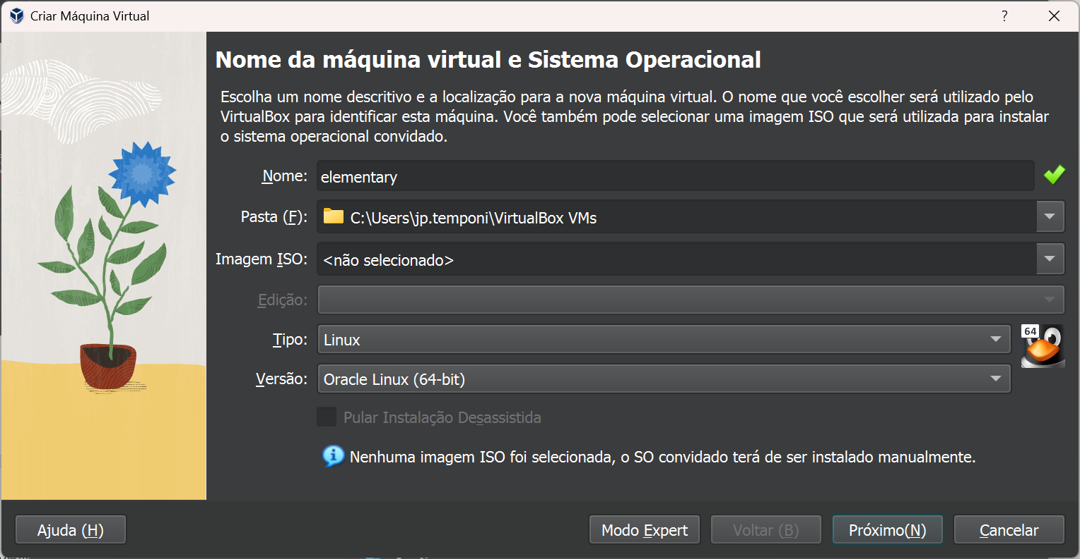

Figura 4 - Selecionando a versão

**Passo 2.4 –** Selecione a versão **Ubuntu (64-bit)** e clique em próximo**.**

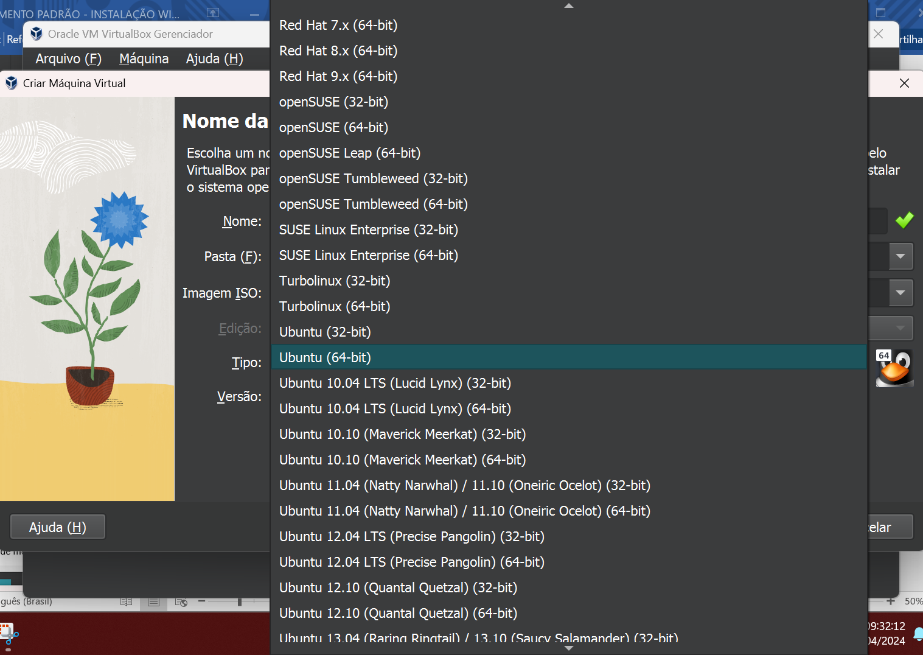

Figura 5 - Selecionando a versão

**Passo 3** - Definir quantidade de memória RAM e processador e clicar em **Próximo**.

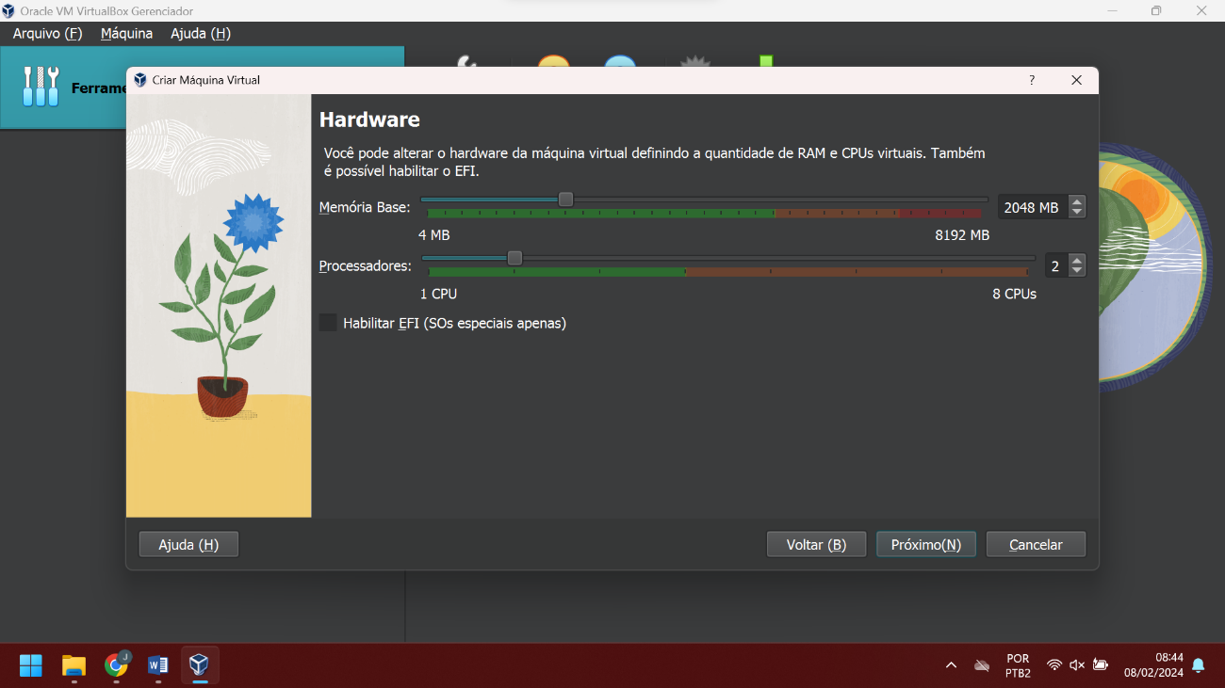

Figura 6- Configurando recursos de hardware da VM

**Passo 4** – Criar um disco virtual e clicar em **Próximo.**

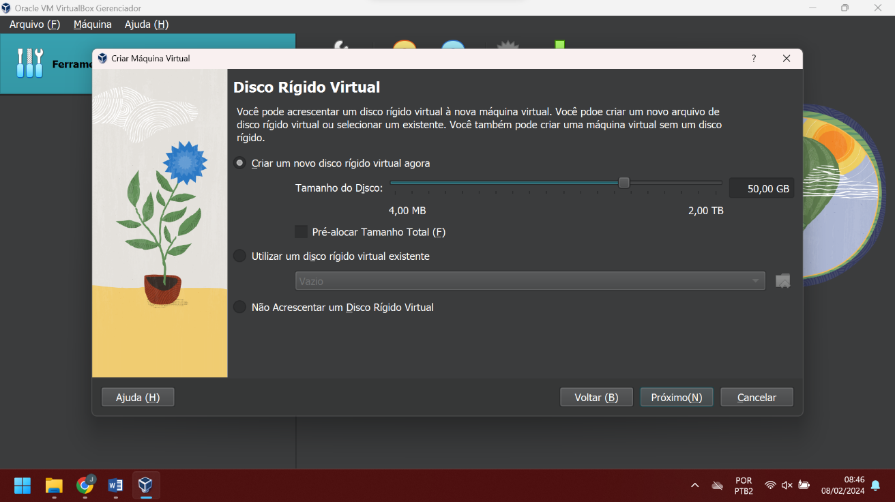

Figura 7- Configurando disco rígido da VM

**Passo 5** – Conferir o resumo das configurações e clicar em **Finalizar** se estiver tudo certo.

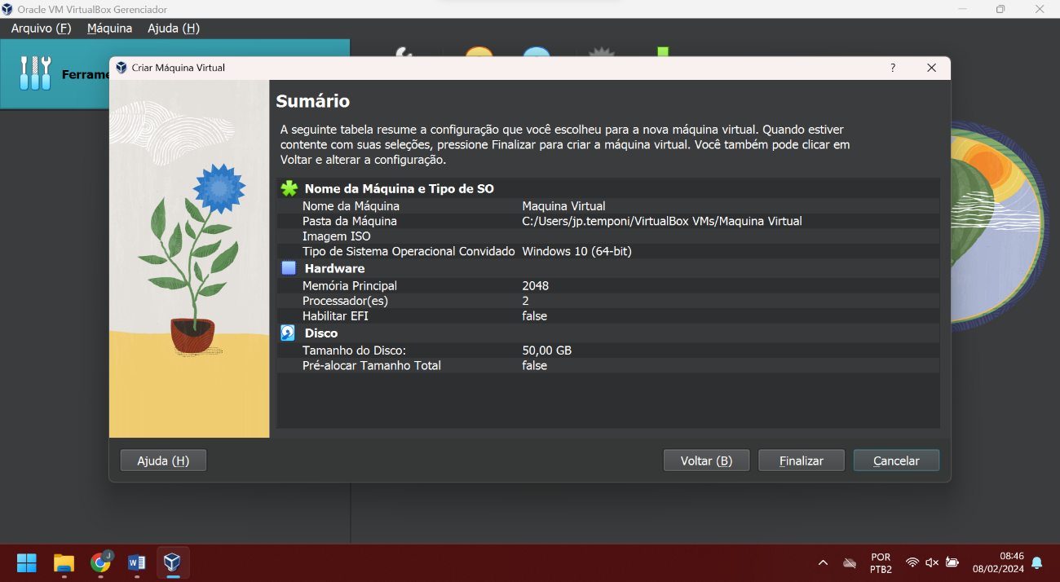

Figura 8- Resumo da configuração

**Passo 6** – Abrir as configurações da VM.

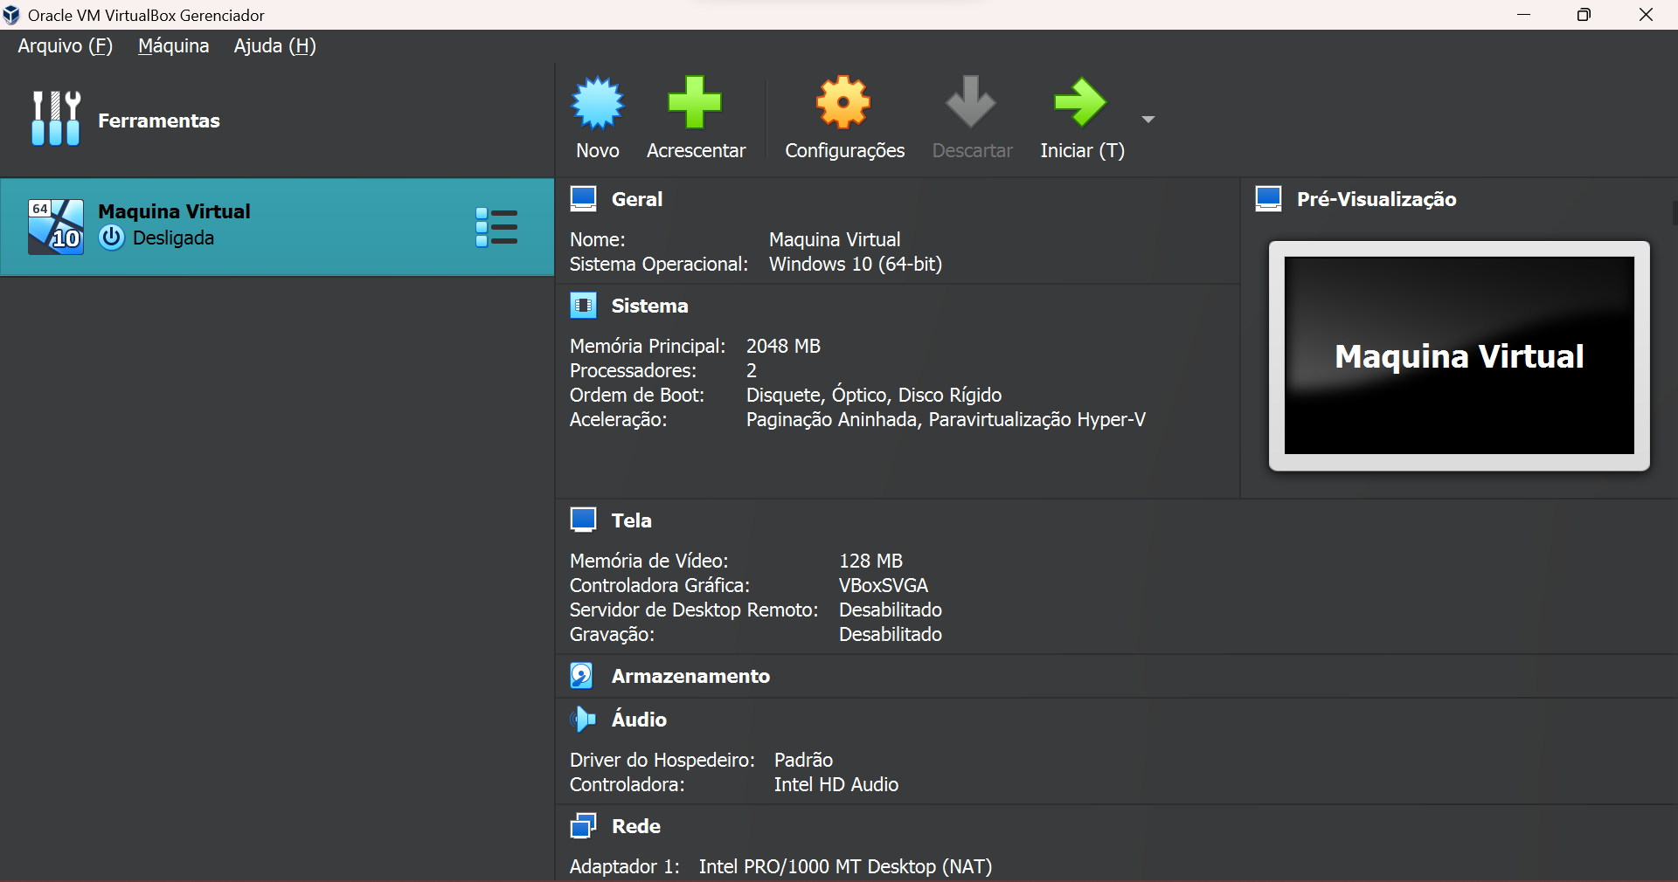

Figura 9- VM criada

**Passo 7** – Selecionar a opção **Armazenamento**, depois clique no ícone do **CD** e **Escolher uma imagem de disco...**

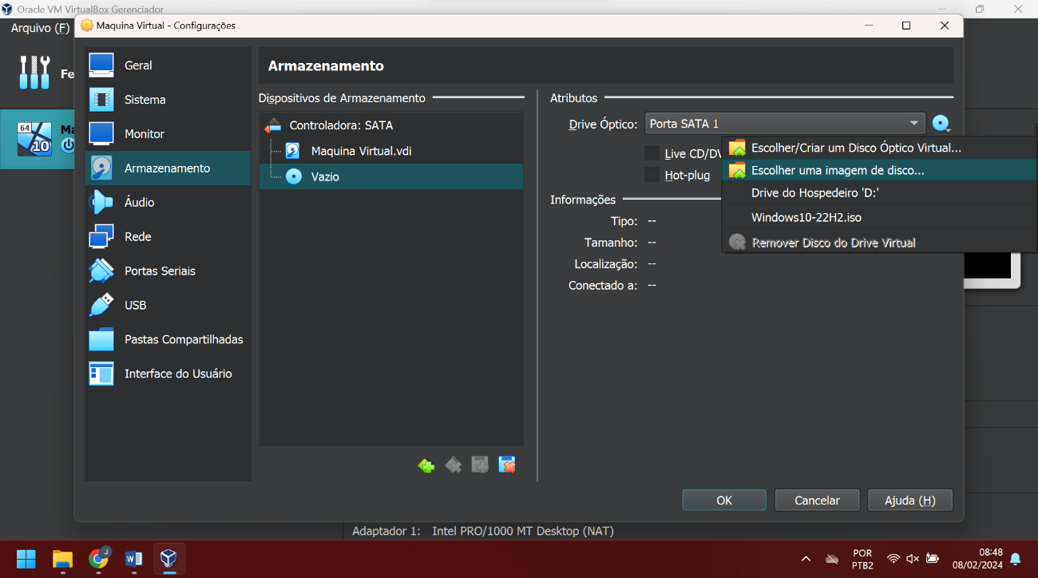

Figura 10 - Inserindo Imagem do Windows

**Passo 7.1** - Navegue até a pasta onde está a imagem do Windows (arquivo .ISO) e

clique em **Abrir.**

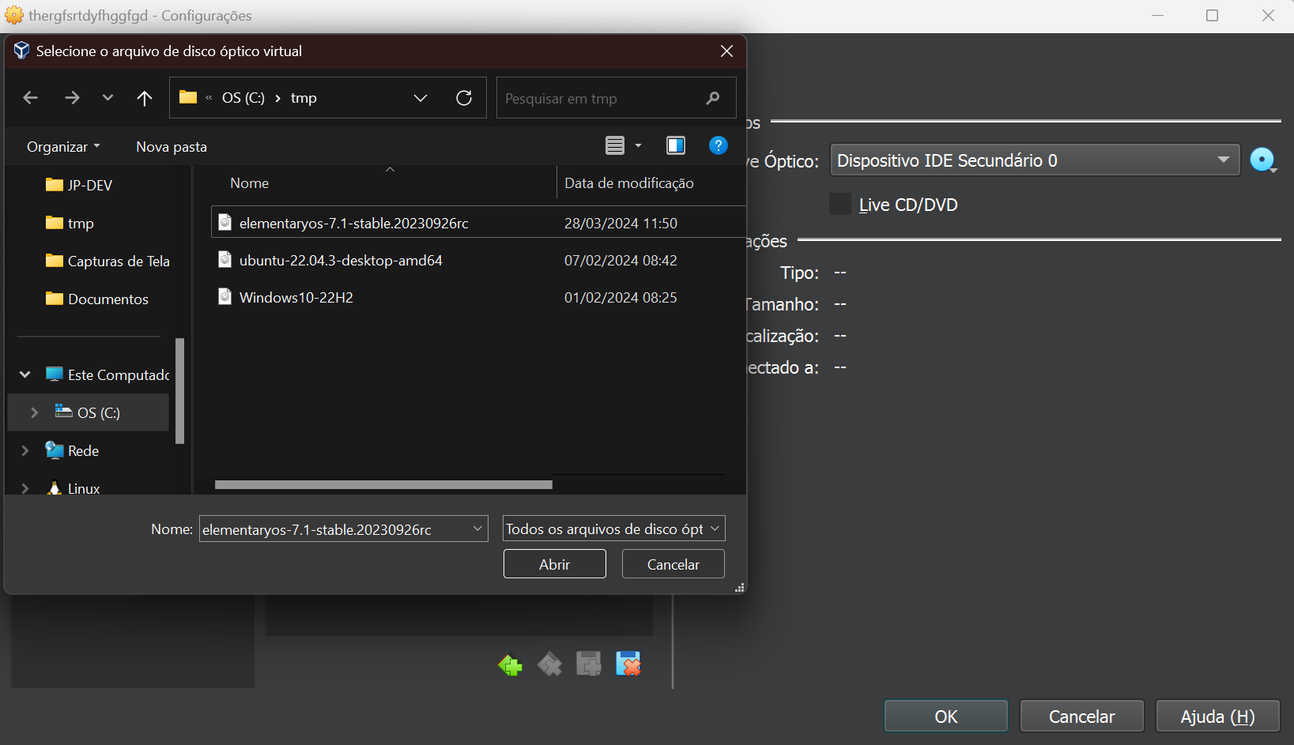

Figura 11 - Selecionar Imagem ISO

**Passo 7.2 –** Clique em **OK**.

*Figura 8 – Imagem Instalada*

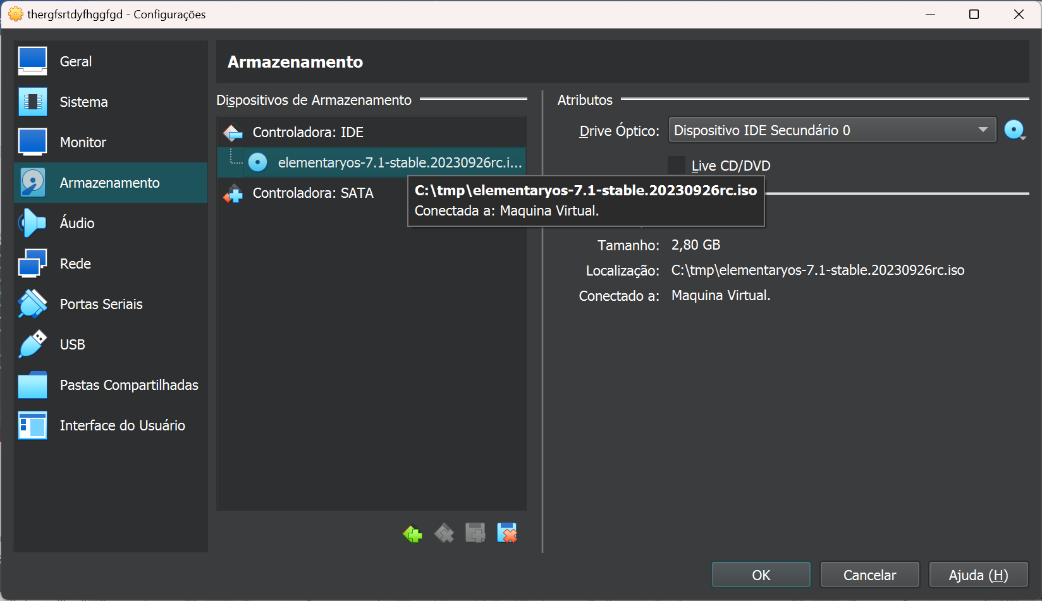

**Passo 8.0 – Inicie** a Máquina Virtual.

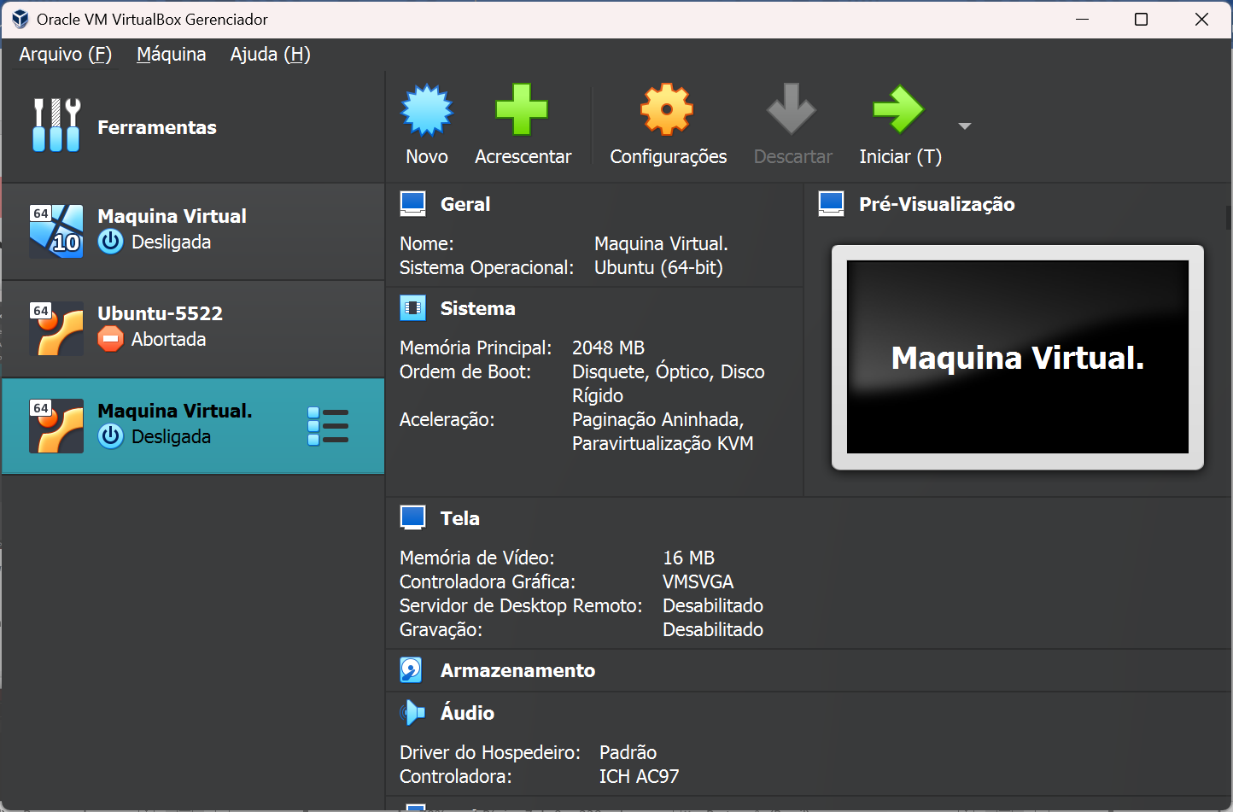

Figura 12 - Iniciando Máquina Virtual

**Passo 9 –** Após iniciar a Máquina Virtual você chegará na seguinte tela:

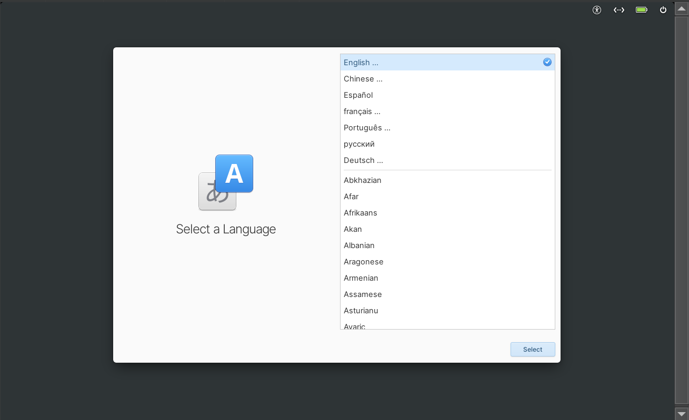

Figura 13 - Tela de linguagem

**Passo 9.1 -** Selecione o **idioma.**

**Passo 10 –** Selecione o **esquema de teclado.**

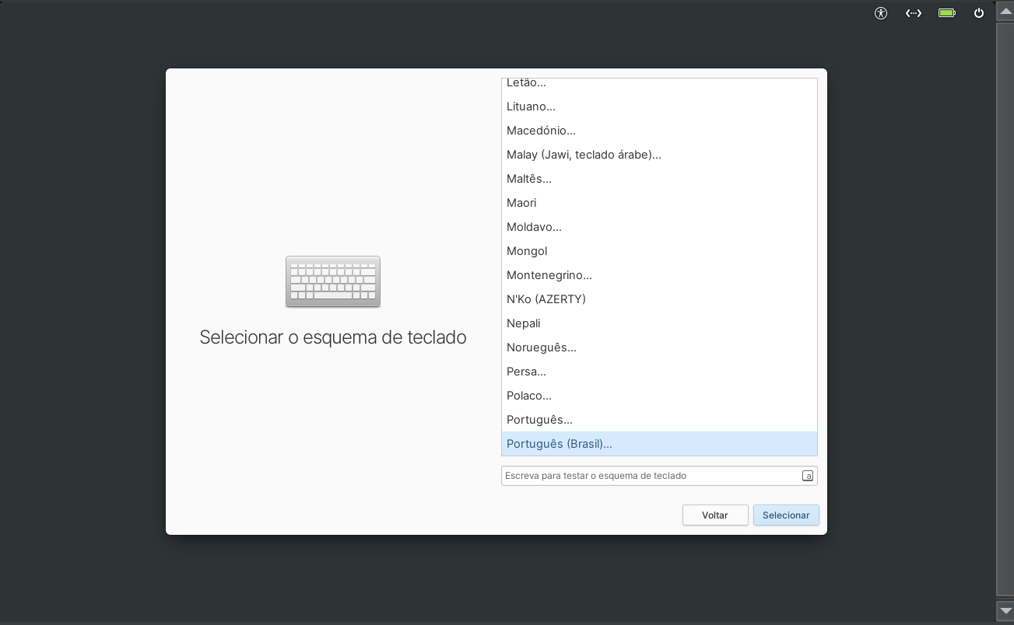

Figura 14 - Esquema de Teclado

**Passo 11 –** Clique em **Apagar o disco e instalar** e prossiga.

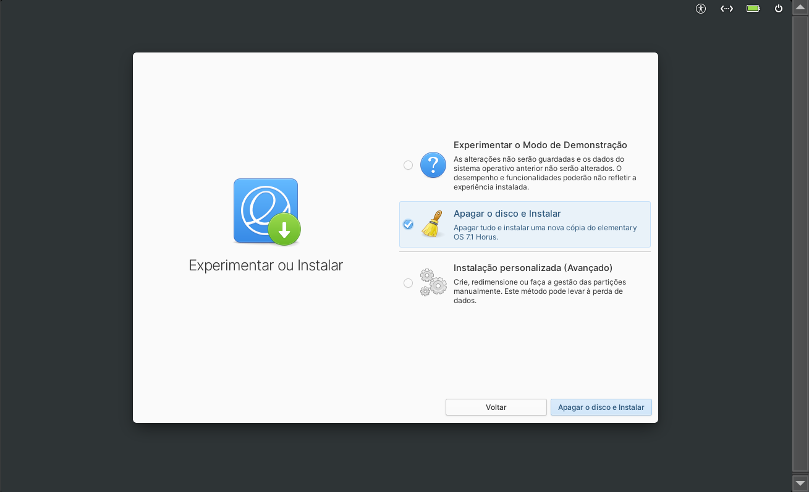

Figura 15 - Configurando

**Passo 12 –** Se caso aparecer esta tela clique em  **Install Anyway.**

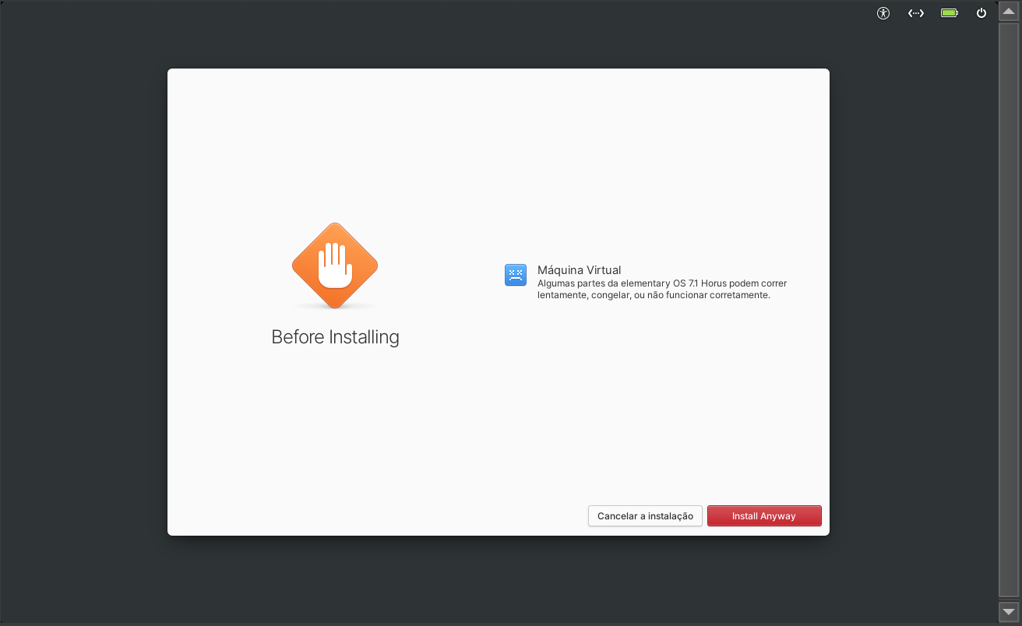

Figura 16 – Configuando

**Passo 13 –** Selecione uma **Unidade de Armazenamento** e depois em **Prosseguir.**

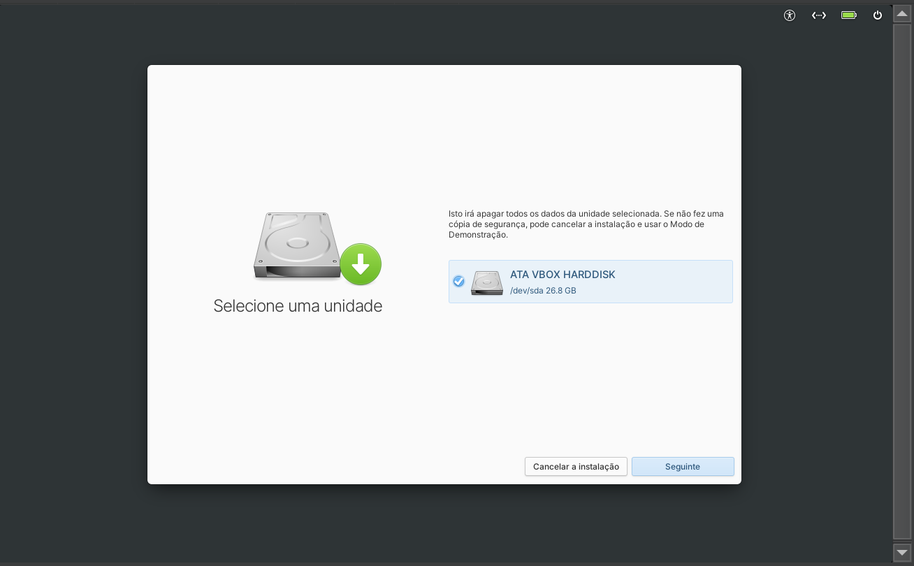

Figura 17 - Selecionando o Armazenamento

**Passo 14 –** Clique em **Não encriptar.**

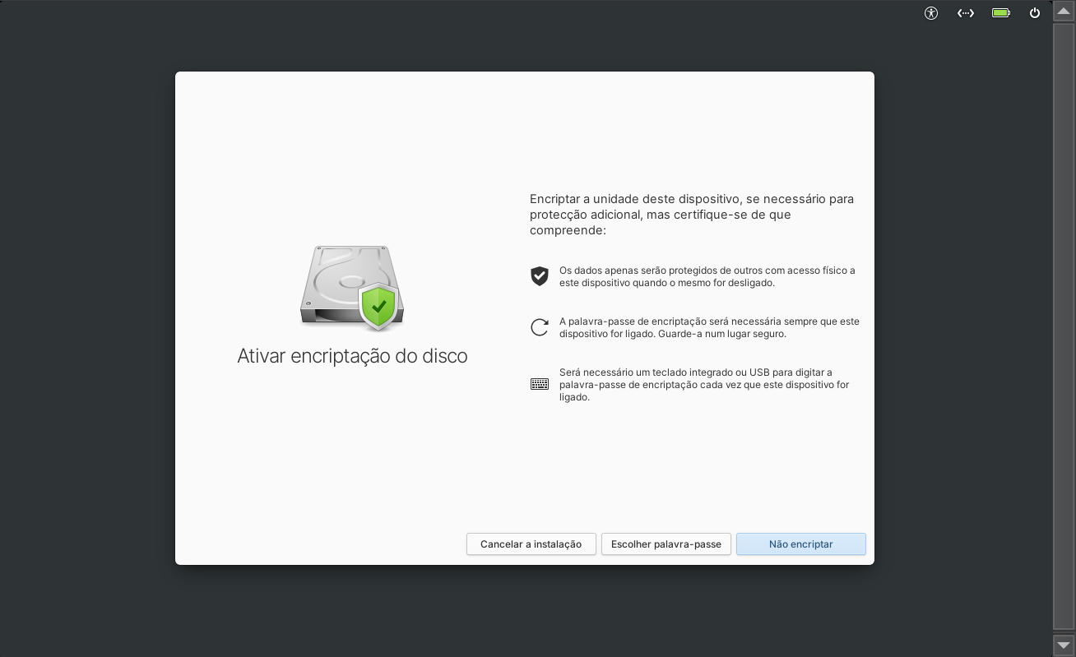

Figura 18 - Configurando

**Passo 15 –** Clique em **Apagar e Instalar**

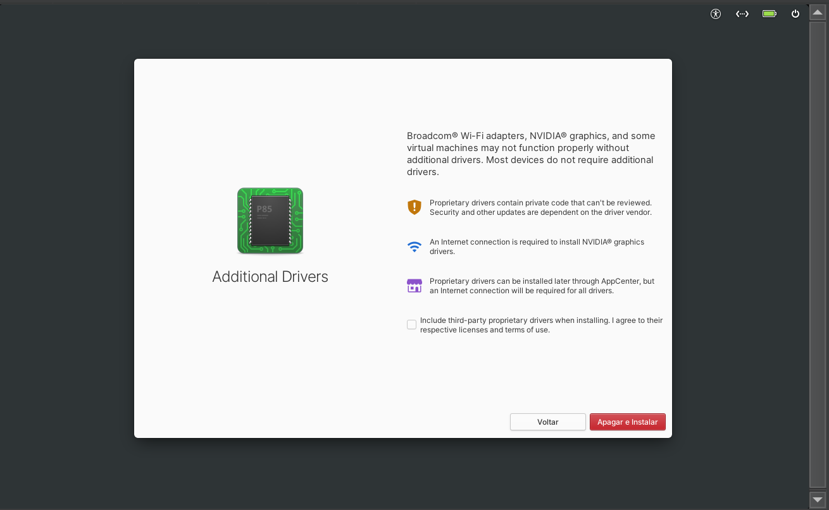

Figura 19 - Configurando

**Passo 16 –** Espere instalar a máquina

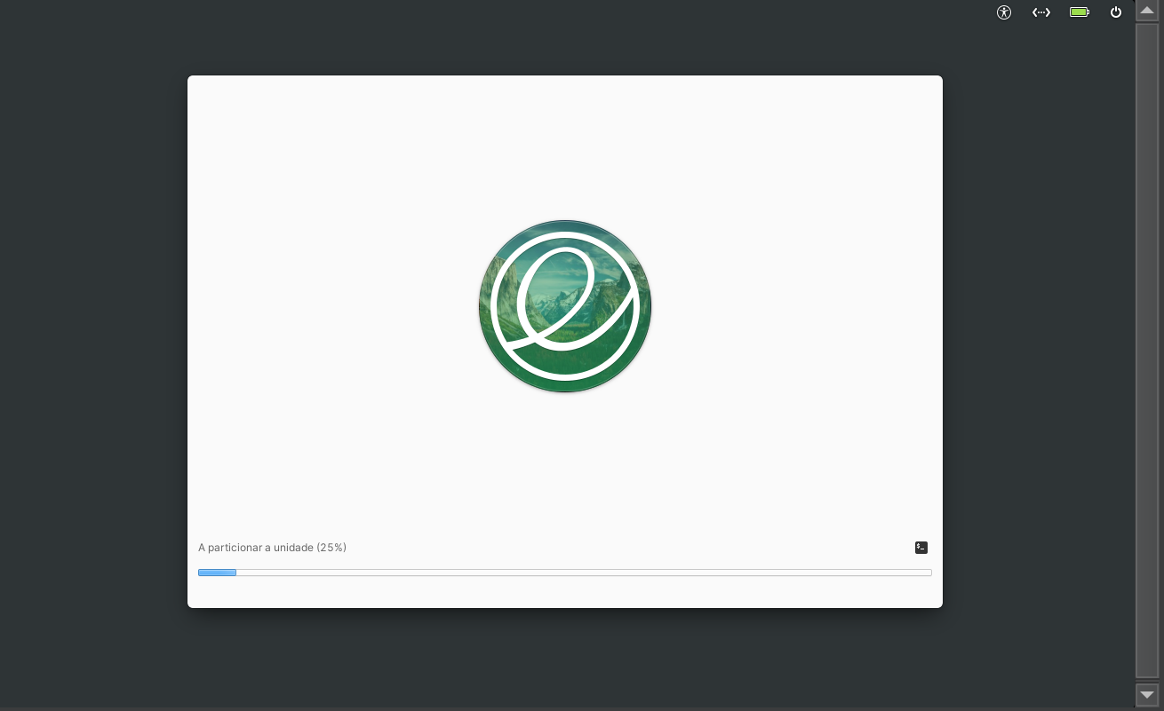

Figura 20 - Instalando

**Passo 17 –** Após fazer a instalação, selecione o idioma.

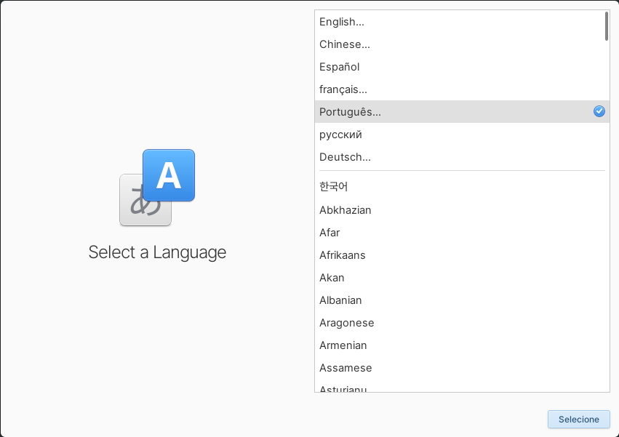

Figura 21 - Selecionando o Idioma

**Passo 18 –** Selecione o **esquema** de teclado.

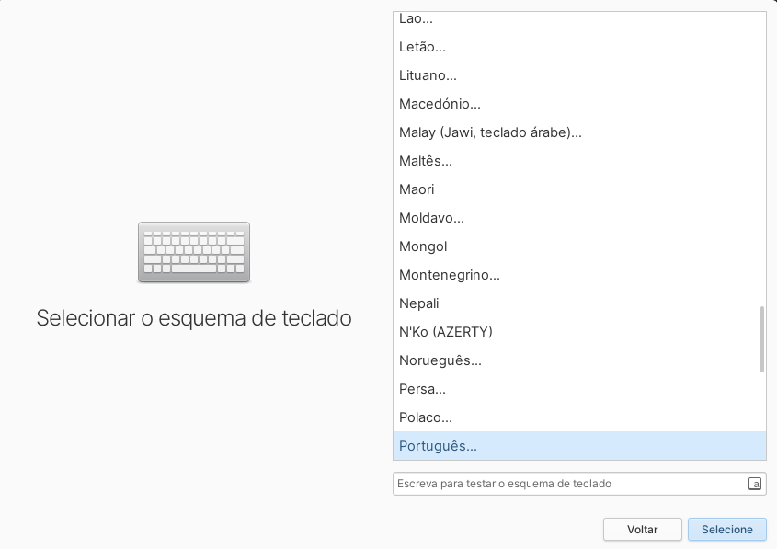

Figura 22 – Esquema de Teclado

**Passo 18.1 –** Selecione o **esquema**.

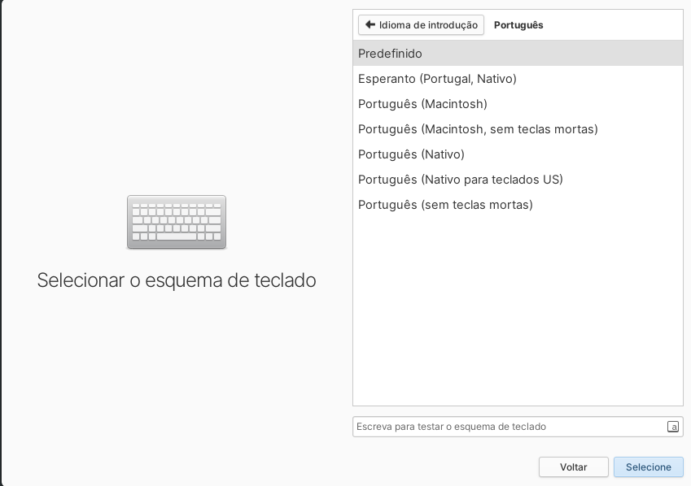

Figura 23 – Esquema

**Passo 19 –** Configure seu perfil

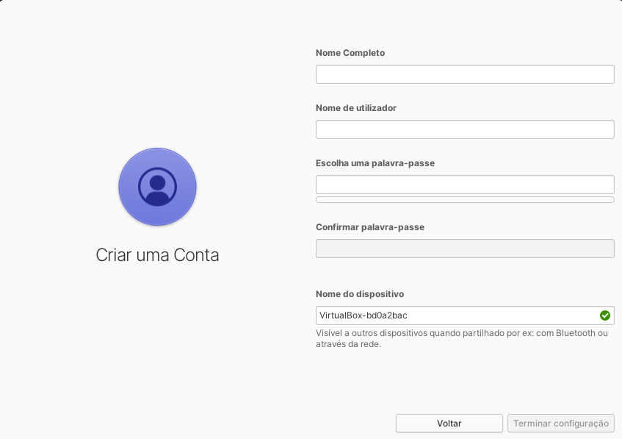

Figura 24 - Configurando Perfil

**Passo 20 –** Entre no seu perfil.

L

Lucas

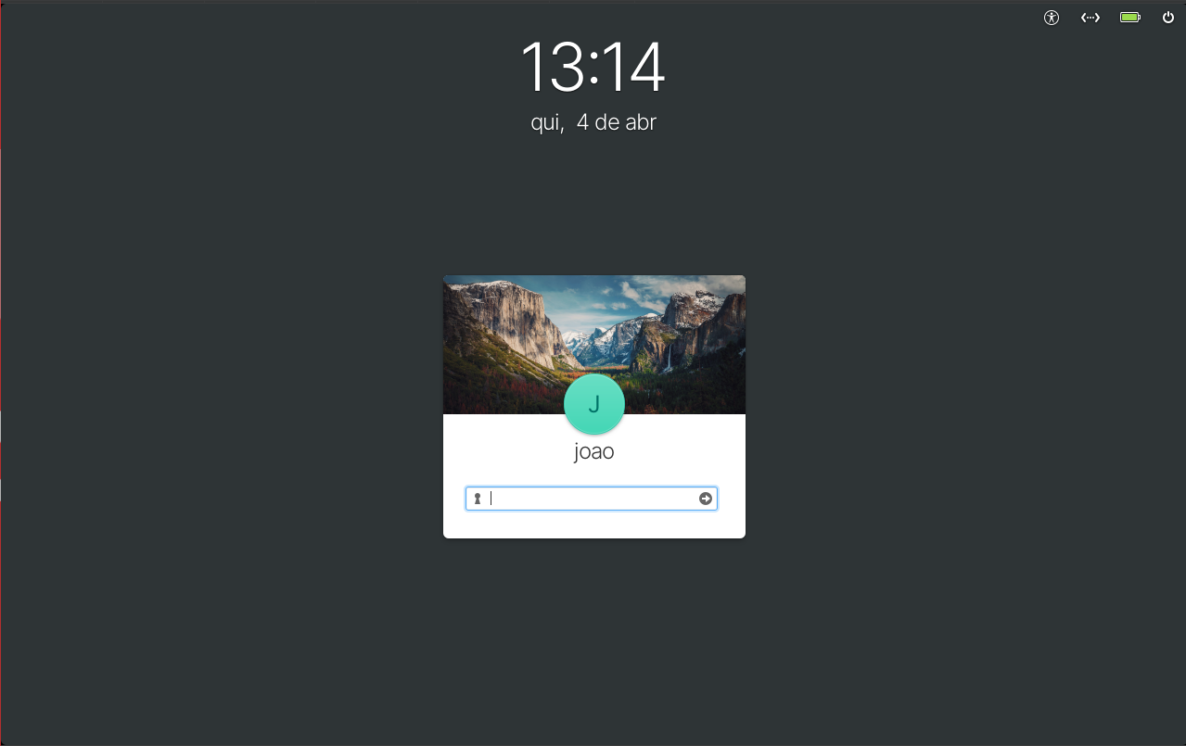

Figura 25 - Tela de Bloqueio

**Passo 21 –** Clique em **Ignorar Tudo** ou **Seguinte**

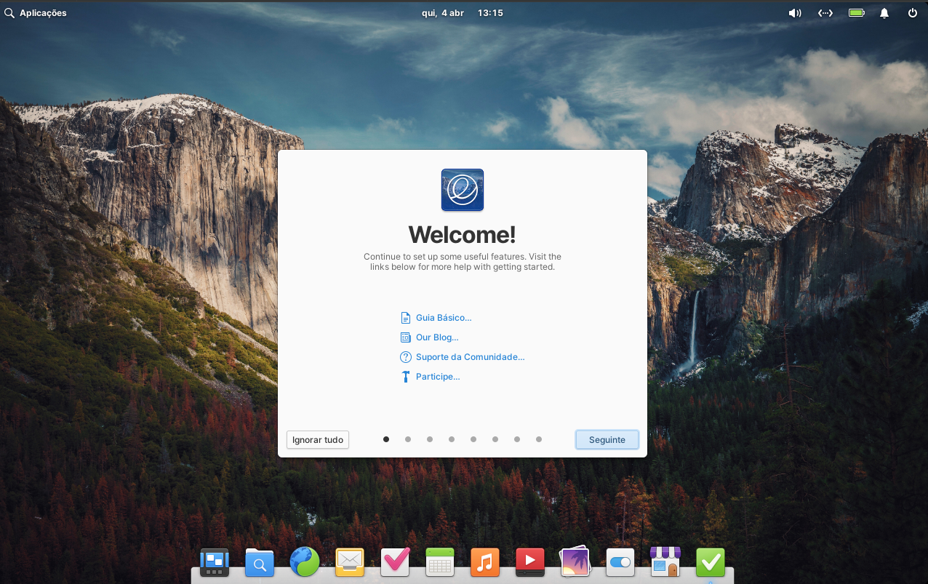

Figura 26 - Bem-vindo!

**Passo 22 –** Clique em **Iniciar.**

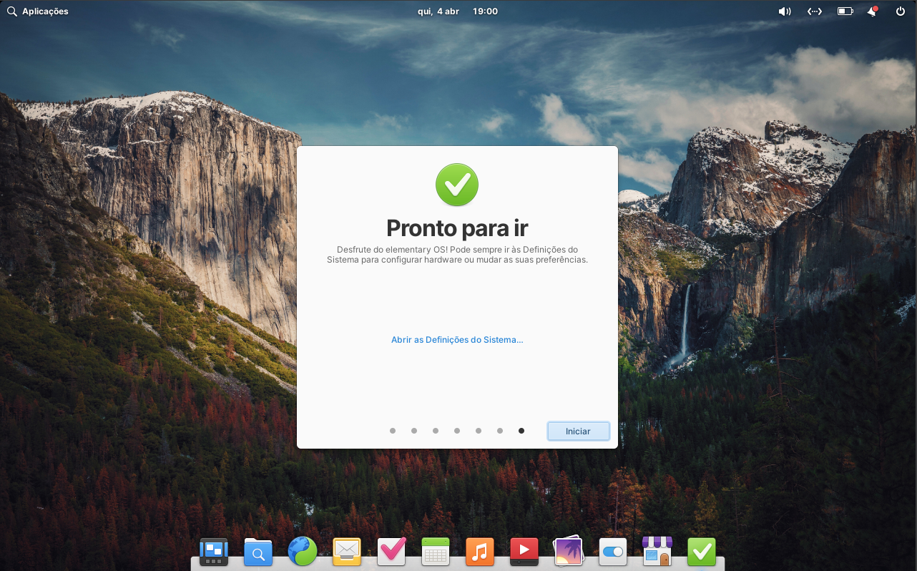

Figura 27 - Bem-vindo

**Passo 23 –** Na área de trabalho clique em **Aplicações.**

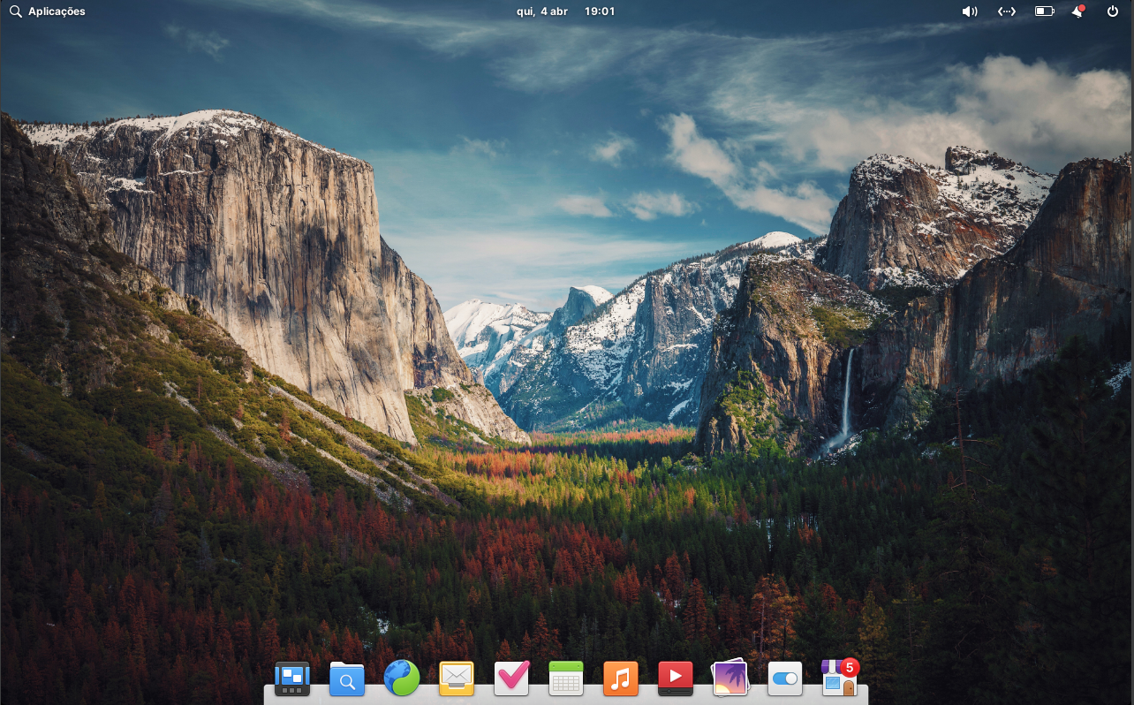

Figura 28 - Área de Trabalho

**Passo 24 –** Clique em **Terminal.**

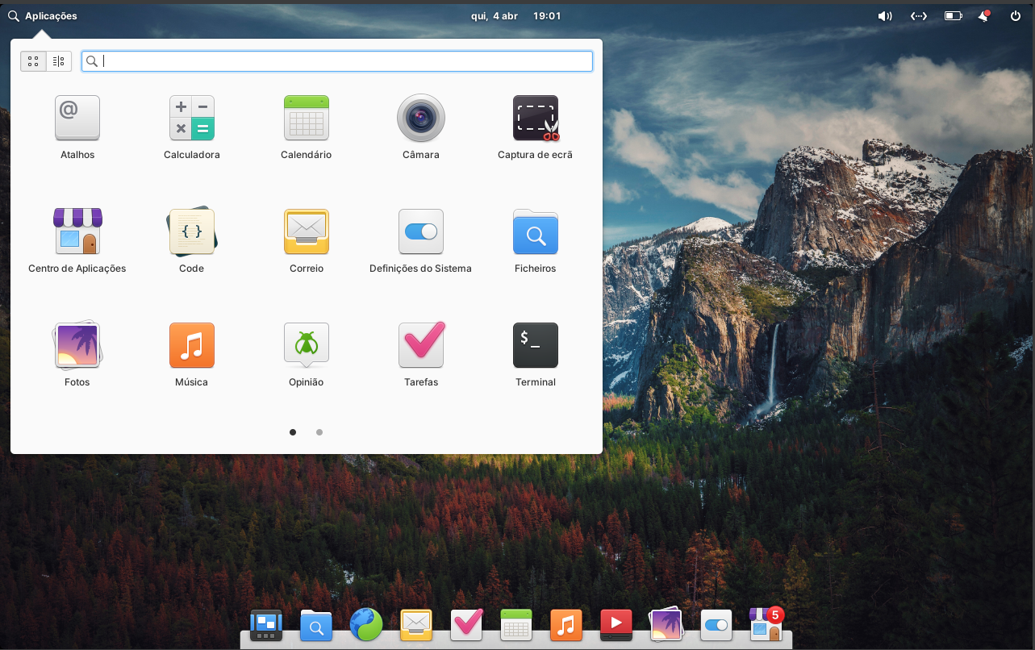

Figura 29 - Aplicativos

**Passo 25 –** No Terminal digite o seguinte código **sudo apt install apache2**

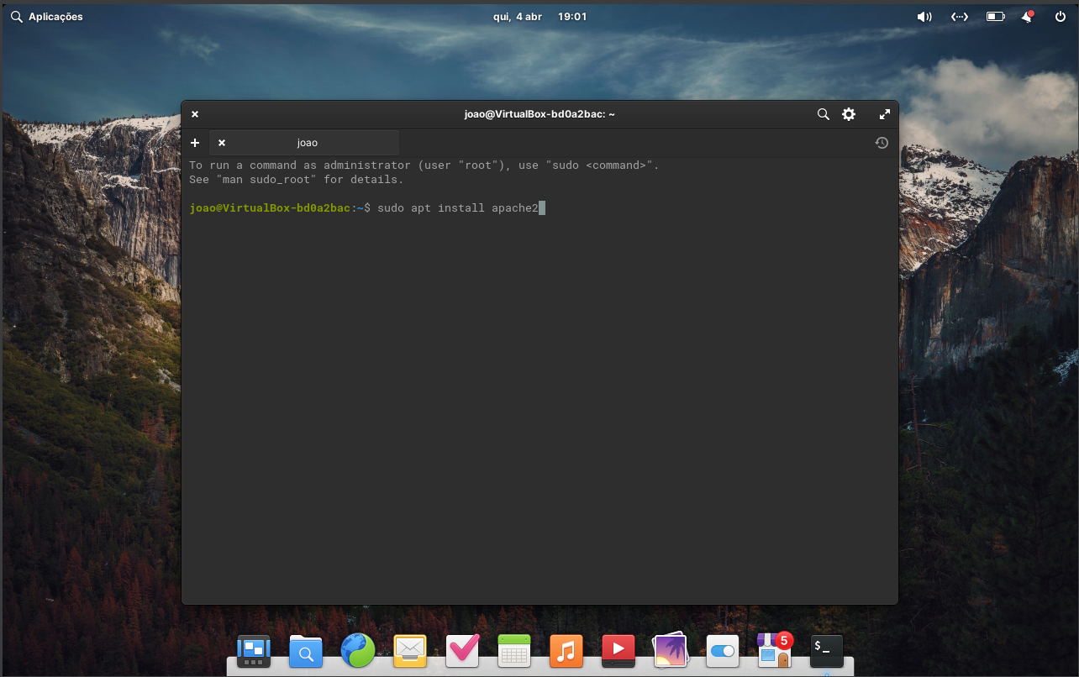

Figura 30 – Terminal

**Passo 25.1 –** Coloque sua senha.

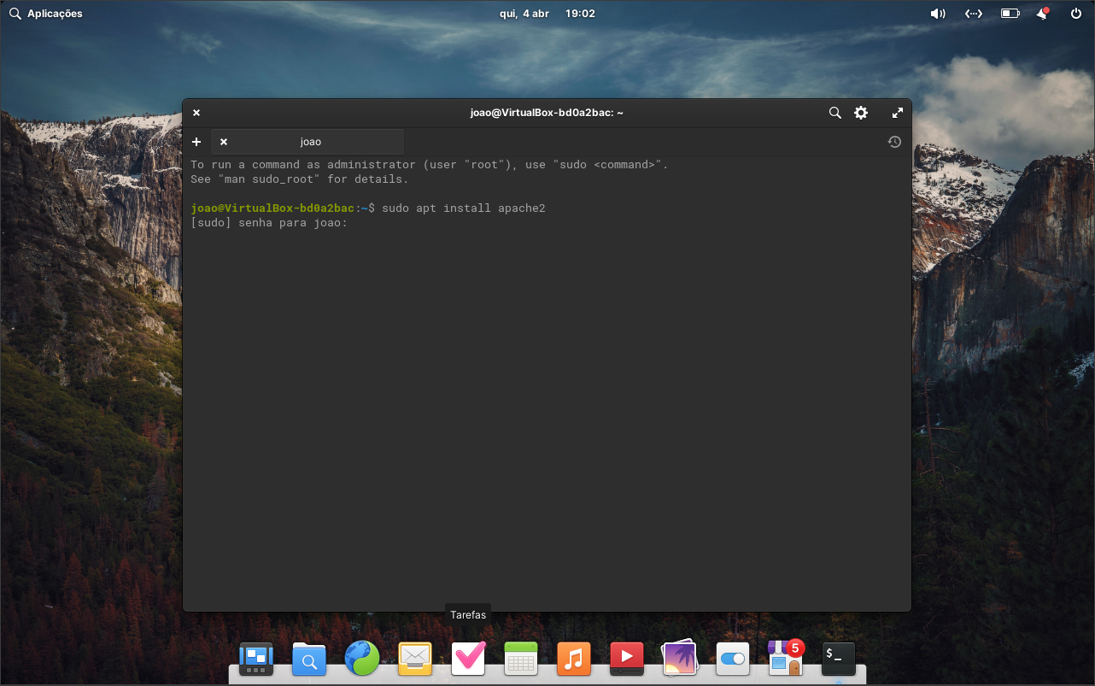

Figura 31 – Terminal

**Instalação finalizada.**